# Synopsis – 1. Sem Eksamen

URL til hjemmeside: <https://www.zeashoppen.dk/>

URL til Github: <https://github.com/J0NAS2000/Eksamen/tree/eksamen>

## Disposition.

* Præsentation af opgave samt fremvisning af endelige produkt
* Introduktion til proces - overblik
* Fremgangsmetode - Værktøjer
* Overvejelser og refleksion
* Ændringer
* Afslutning og evt. spørgsmål

## Præsentationsplan.

1. Præsentation

* Fremvis hjemmeside

1. Proces/fremgangsmetode

* Design thinking
* Trello
* Brainstorm
* Researchmetoder
* Sketching
* XD – Wireframes - Mockups
* Moodboards
* Gestaltlove
* Skrifttyper

1. Overvejelser og refleksion

* Test af XD/Moodboards/Hjemmeside
* Budskabet bag min portefølje

1. Ændringer
2. Afslutning og evt. spørgsmål

## Argumenter til præsentationsplanen.

Jeg startede med at lave en plan på Trello, så jeg kunne få styr på hvornår jeg skulle lave hvilke ting. Her kiggede jeg på produktkravene og satte dem ind, hvorefter jeg lavede en plan for uge 48 og 49. Størstedelen af mit eksamensarbejde blev forstyrret af at jeg skulle lave arbejde for CheerZ, men jeg begyndte med at lave research over hvad en portefølje er og hvad der gør den god. Her brugte jeg undervisernes links fra moodle til at få inspiration. Efter jeg havde researchet lidt, begyndte jeg meget hurtigt at få en ide om, hvordan min side skulle se ud, dette var dog lidt begrænset af mine evner til at kode og vise det i XD, men jeg fik lavet en sketch/skelet over min ide. Herefter fik jeg kigget lidt på moodboard, dette var noget jeg havde svært ved at få sat sammen, men noget jeg tænkte jeg ville kunne vende tilbage til. Undervejs fandt jeg de projekter jeg gerne ville have med og fik skrevet dem ned og hvad der var vigtigt for mig i de projekter. Projekterne jeg har valgt at tage med, er alle projekter jeg har været en del af på skolen, men det første jeg valgte, var CheerZ, som jo er vores fredagsbar, som jeg valgte det da jeg synes det afspejler meget godt hvad jeg gerne vil vise på min side. Jeg vil gerne vise at jeg er engageret og kan lede projekter og det har jeg gjort med CheerZ. Det næste projekt jeg ville vise kommer fra det sidste projekt vi lavede på skolen, nemlig How To videoprojektet, hvor jeg igen ville vise mine evner som produktionsleder/projektleder, mens jeg også på samme tid var kameraman og designer og lavede logoer. Herefter viser jeg mine evner til at tænke kreativt og fortælle om den plakat og billet jeg havde lavet til Rumrejsen. Sidst på min side har jeg kortlagt mine evner, kundskaber og mere info om mig.

## Overvejelser og refleksion.

Jeg havde haft planer om at teste min XD og min hjemmeside, men jeg blev nødt til at prioritere at få kodet min hjemmeside, da jeg har haft udfordringer med kodningen og Git. Dette er dog noget jeg tænker at gøre efter jeg har afleveret, så jeg kan bruge det fremadrettet. Da jeg kom i gang med at kode havde jeg som sagt en ide til hvordan siden skulle se ud, men jeg havde udfordringer med at gøre det designmæssigt pænt, så derfor holdte jeg mig til at gøre det konkret og enkelt.

## Bilag.

Design Thinking modellen:

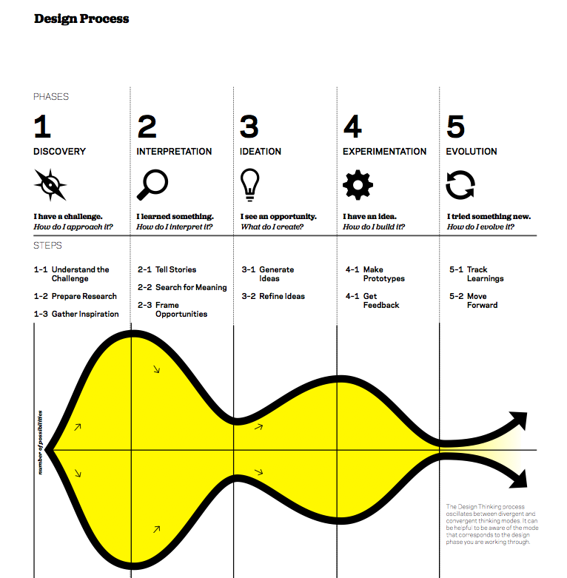

Trello: